Управление образования и науки липецкой области
Государственное областное бюджетное
профессиональное образовательное учреждение
«Елецкий колледж экономики, промышленности
и отраслевых технологий»

Методические указания по проведению практических и лабораторных работ

по МДК 01.03. Подготовительные и сборочные операции перед сваркой
программы подготовки квалифицированных рабочих, служащих
по профессии СПО
15.01.05 Сварщик (ручной и частично механизированной сварки (наплавки))

Елец 2018г

Методические указания по проведению практических и лабораторных работпо МДК 01.03. Подготовительные и сборочные операции перед сваркой, разработаны на основе Федерального государственного образовательного стандарта среднего профессионального образования по профессии СПО15.01.05 Сварщик (ручной и частично механизированной сварки (наплавки)) , утверждённого приказом Министерства образования и науки РФ от 29 января 2016 г. № 50 (зарегистрирован в Минюсте России 24.02.2016 №41197) и соответствует профессиональному стандарту Сварщик, регистрационный номер 14,утвержденному приказом Министерства труда и социальной защиты Российской Федерации от 28 ноября 2013 г. №701н

Организация-разработчик:
Государственное областное бюджетное профессиональное образовательное учреждение «Елецкий колледж экономики, промышленности и отраслевых технологий», г. Елец Липецкой области

Разработчики:
Трубицына Юлия Сергеевна, преподаватель дисциплин профессионального цикла;
Павлова Надежда Викторовна преподаватель дисциплин профессионального цикла

РАССМОТРЕНО  на заседании ЦМК УГС 15.00.00  Протокол №__1___ от 31 августа 2018 г.  Председатель ЦМК  _______ М.А. Нетета | ОДОБРЕНО  Заместитель директора по УМР  ____________Т.К. Кириллова

Введение
Методические указания по выполнению практических и лабораторных работ разработаны согласно рабочей программе МДК 01.03. Подготовительные и сборочные операции перед сваркой
ПМ.01 Подготовительно-сварочные работы и контроль качества сварных швов после сварки и требованиям к результатам обучения Федерального государственного образовательного стандарта среднего профессионального образования по программе подготовки квалифицированных рабочих, служащих по профессии СПО 15.01.05 Сварщик (ручной и частично механизированной сварки (наплавки))
Практические и лабораторные работы направлены на овладение обучающимися видом профессиональной деятельности - Проведение подготовительных, сборочных операций перед сваркой, зачистка и контроль сварных швов после сварки, в том числе на формирование профессиональных и общих компетенций согласно ФГОС СПО:
ПК 1.1. Читать чертежи средней сложности и сложных сварных металлоконструкций
ПК 1.2. Использовать конструкторскую, нормативно-техническую и производственно-технологическую документацию по сварке
ПК 1.5. Выполнять сборку и подготовку элементов конструкции под сварку
ПК 1.6. Проводить контроль подготовки и сборки элементов конструкции под сварку
ПК 1.9. Проводить контроль сварных соединений на соответствие геометрическим размерам, требуемым конструкторской и производственно-технологической документации по сварке
ОК 1. Понимать сущность и социальную значимость будущей профессии, проявлять к ней устойчивый интерес
ОК 2. Организовывать собственную деятельность, исходя из цели и способов ее достижения, определенных руководителем
ОК 3. Анализировать рабочую ситуацию, осуществлять текущий и итоговый контроль, оценку и коррекцию собственной деятельности, нести ответственность за результаты своей работы.
ОК 5. Использовать информационно-коммуникационные технологии в профессиональной деятельности.
ОК 6. Работать в команде, эффективно общаться с коллегами, руководством.
С целью овладения указанным видом профессиональной деятельности и соответствующими профессиональными компетенциями, обучающийся в ходе выполнения и защиты практических и лабораторных работ должен:
уметь:
- использовать ручной и механизированный инструмент для подготовки элементов конструкции (изделий, узлов, деталей) под сварку;
- применять сборочные приспособления для сборки элементов конструкции (изделий, узлов, деталей) под сварку;
- пользоваться производственно-технологической и нормативной документацией для выполнения трудовых функций;
знать:
- основы теории сварочных процессов (понятия: сварочный термический цикл, сварочные деформации и напряжения);
- основные типы, конструктивных элементов, размеров сварных соединений и обозначение их на чертежах;
- основные типы, конструктивных элементов, разделки кромок;
- виды и назначения сборочных, технологических приспособлений и оснастки;
- основные правила чтения технологической документации;
- правила подготовки кромок изделий под сварку;
- правил сборки элементов конструкции под сварку.
В соответствии с рабочей программой ПМ.01 Подготовительно-сварочные работы и контроль качества сварных швов после сварки.
Практические и лабораторных работы следует проводить по мере прохождения студентами теоретического материала.
Практические и лабораторных работы рекомендуется производить в следующей последовательности:
– вводная беседа, во время которой кратко напоминаются теоретические вопросы по теме работы, разъясняется сущность, цель, методика выполнения работы;
– самостоятельное выполнение необходимых расчетов;
– обработка результатов расчетов, оформление отчета;
– защита практической работы в форме собеседования по методике проведения и результатам проделанной работы.
Методические указания к выполнению практической и лабораторной работы для студентов
- К выполнению практической и лабораторной работы необходимо приготовиться до начала занятия, используя рекомендованную литературу и конспект лекций.
- Студенты обязаны иметь при себе линейку, карандаш, калькулятор, тетрадь для практических работ.
- Отчеты по практическим и лабораторным работам оформляются в письменном виде (в тетради для практических работ), аккуратно и должны включать в себя следующие пункты:
– название практической (лабораторной) работы и ее цель;
– порядок выполнения работы;
– далее пишется «Ход работы» и выполняются этапы практической (лабораторной) работы, согласно выше приведенному порядку.
- При подготовке к сдаче практической (лабораторной) работы, необходимо ответить на предложенные контрольные вопросы.
- При оценивании практической (лабораторной) работы учитывается следующее:
– качество выполнения практической части работы (соблюдение методики выполнения, точность расчетов, получение результатов в соответствии с целью работы);
– качество оформления отчета по практической (лабораторной) работе (в соответствии с установленными требованиями);
– качество устных ответов на контрольные вопросы при защите работы (глубина ответов, знание методики выполнения работы, использование специальной терминологии).
- Если отчет по работе не сдан во время (до выполнения следующей работы) по неуважительной причине, оценка за лабораторную (практическую) работу снижается

Система оценивания практической (лабораторной) работы
«5» (отлично) – за глубокое и полное овладение содержанием учебного материала, в котором студент свободно и уверенно ориентируется; научно-понятийным аппаратом; за умение практически применять теоретические знания, высказывать и обосновывать свои суждения. Оценка «5» (отлично) предполагает грамотное и логичное изложение ответа на практико-ориентированные вопросы; обоснование собственного высказывания с точки зрения известных теоретических положений.
«4» (хорошо) – если студент полно освоил учебный материал, владеет научно-понятийным аппаратом, ориентируется в изученном материале, осознанно применяет теоретические знания на практике, грамотно излагает ответ, но содержание и форма ответа имеют отдельные неточности.
«3» (удовлетворительно) – если студент обнаруживает знание и понимание основных положений учебного материала, но излагает его неполно, непоследовательно, допускает неточности в определении понятий, в применении теоретических знаний при ответе на практико-ориентированные вопросы; не умеет доказательно обосновать собственные суждения.
«2» (неудовлетворительно) – если студент имеет разрозненные, бессистемные знания по междисциплинарным курсам, допускает ошибки в определении базовых понятий, искажает их смысл; не может практически применять теоретические знания.
Информационные источники
При подготовке к практическим (лабораторным) работам рекомендуется использовать конспекты, лекций, а также - учебники:
Основные источники:
1.Овчинников В.В. Расчет и проектирование сварных конструкций
2. Учебник М.: Издательский центр «Академия», 2017г
3. Маслов Б.Г. Производство сварных конструкций 2016М. Издательский центр Академия
4. Овчинников В.В. Подготовительно-сварочные работы. Учебник М.: Издательский центр «Академия», 2017г
5.Овчинников В.В. Расчет и проектирование сварных конструкций Учебник М.: Издательский центр «Академия», 2017г
Дополнительные источники:
Национальное агентство контроля и сварки. СВАРКА И ДИАГНОСТИКА. Научно – технический и производственный журнал по сварке, контролю и диагностике.
Дополнительные источники:
1. http: // www.gazosvarka.ru/
2. http:// www.svarka. com/
3. http: // www.uzim.ru/instrument_svarka/
4. http: // www.osvarke.com/ defekt.htm /
Список включает в себя издания, имеющиеся в библиотеке учебного заведения ЕКЭПиОТ
Чтобы успешно выполнить практическую или лабораторную работу, необходимо внимательно прочитать условие задания (вопросы). Именно внимательное, вдумчивое чтение – половина успеха.

Спецификация практической работы №1
Тема: «Изучение нормативной документации, регламентирующей обозначение швов сварных соединений (ГОСТ 2.312-72 Единая система конструкторской документации. Условные изображения и обозначения швов сварных соединений)»
Цель: - закрепить знания условных обозначений швов сварных соединений
Состав задания:
- заполнить таблицы с условными обозначениями
- оформление работы
Ход занятия
1.Повторить теоретический материал
2.Записать условия задания: заполнить таблицы с условными обозначениями
3.Ответить на вопросы для самоподготовки.
Краткие теоретические сведения
Чертеж — это полноценный документ, выдаваемый на одну конкретную деталь или целую металлоконструкцию. Он содержит всю информацию, которая может понадобиться сварщику. Профессиональное чтение сварочных чертежей — обязательный навык для любого сварщика.
Таблица 1. Условные обозначения
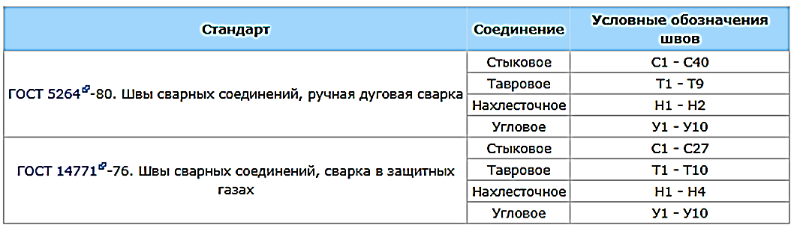
ГОСТы по ручной дуговой сварке и сварке в среде газа выделяют различные типы сварных швов и их расшифровки. Виды сварных соединений обозначаются буквами для более удобной записи и экономии места. Есть стыковой шов, торцевой, нахлесточный, тавровый и угловое. Односторонняя стрелка показывает, где линия шва. На самой стрелке может быть специальная «полка», где указывается вспомогательный знак или буква обозначения шва. Где располагать обозначения — под «полкой» или над ней? Это так же зависит от типа шва.
Если шов невидим, то под полкой, и соответственно над ней, если видим.
Последовательность выполнения практической работы
1.Записать тему практической работы
2.Записать цели практической работы
3.Записать задание практической работы
4.Изучить краткие теоретические сведения
5.Записать условия задания
6.Заполнить таблицу с условными обозначениями табл.3.
Таблица 2. Условные обозначения
№ | Наименование условного обозначения | Условное обозначение
1.
Вопросы для самопроверки
1.Где показывают на чертеже условные обозначения шва?
2.Какой гост Ручной дуговой сварки?
3.Как обозначают нахлесточное соединение?
4.Как обозначают угловое соединение?
5.Как обозначают стыковое соединение?
6.Каким значком обозначают катет шва?
Таблица 3. Вспомогательные знаки
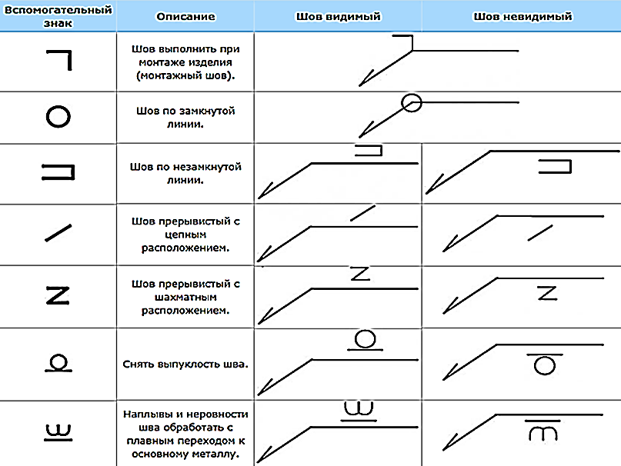
Спецификация практической работы №2
Тема: «Изучение нормативной документации, регламентирующей обозначение швов сварных соединений выполненных ручной дуговой сваркой (ГОСТ 5264-80. Ручная дуговая сварка. Соединения сварные. Основные типы, конструктивные элементы и размеры)»
Цель: - закрепить знания обозначений швов сварных соединений выполненных ручной дуговой сваркой
Состав задания:
- заполнить технологическую карту;
- оформление работы
Ход занятия
1.Ознакомиться со стандартом ГОСТ 5264-80 Ручная дуговая сварка. Соединения сварные. Основные типы, конструктивные элементы и размеры (с Изменением N 1);
2.Записать условия задания: заполнить технологическую карту;
3.Ответить на вопросы для самоподготовки
Краткие теоретические сведения
Настоящий стандарт устанавливает основные типы, конструктивные элементы и размеры сварных соединений из сталей, а также сплавов на железоникелевой и никелевой основах, выполняемых ручной дуговой сваркой.
Основные типы сварных соединений должны соответствовать указанным в табл.1. Конструктивные элементы и их размеры должны соответствовать указанным в табл.2-54.
Технологическая карта студента____________________________________
Объект: |  |  | Организация: |  | Шифр
 |  |  | НТК |  | НТК
Способ сварки:  Тип шва:  Тип соединения:  Положение при сварке:  Вид соединения:  . |  |  | Основной материал:  Номер ГОСТа
 |  |  | Типоразмер:
Присадочные материалы (наименование, марка, размер, тип): |  |  | Метод подготовки:
Способ сборки:
Предварительный подогрев:
Сушка, прокалка сварочных материалов перед сваркой: |  |  | Сварочное оборудование  Вспомогательный инструмент:
Конструкция соединения:  (эскиз) |  |  | Порядок сварки и конструктивные элементы  (эскиз)
Технологические параметры сварки
Номер шва | Диаметр электрода, мм | Род и полярность тока | Сила сварочного тока, А | Напряжение, А |  | Угол наклона электрода
Перечень операций сборки и сварки
Операция |  |  | Оборудование и инструмент
- Очистка
- Сборка
- Сварка
- Контроль
Последовательность выполнения практической работы
1.Записать тему практической работы;
2.Записать цель практической работы;
3.Записать задание практической работы;
4.Изучить краткие теоретические сведения;
6.Заполнить технологическую карту
Вопросы для самопроверки
1. Что указано в ГОСТ 5264-80?
2.Почему не рекомендуют завышать угол скоса кромок?
3.К чему приводит отсутствие зазора?
4. С какой целью выполняется разделка кромок?
5. При РДС угол разделки кромок составляет?
Спецификация практической работы №3
Тема: «Изучение нормативной документации, регламентирующей обозначение швов сварных соединений выполненных дуговой сваркой в защитном газе (ГОСТ 14771-76 Дуговая сварка в защитном газе. Соединения сварные. Основные типы, конструктивные элементы и размеры)»
Цель: - закрепить знания обозначений швов сварных соединений выполненных дуговой сваркой в защитном газе
Состав задания:
- заполнить технологическую карту;
- оформление работы
Ход занятия
1.Ознакомиться со стандартом ГОСТ 14771-76 Дуговая сварка в защитном газе. Соединения сварные. Основные типы, конструктивные элементы и размеры (с Изменениями N 1, 2, 3);
2.Записать условия задания: заполнить технологическую карту;
3.Ответить на вопросы для самоподготовки
Краткие теоретические сведения
Настоящий стандарт устанавливает основные типы, конструктивные элементы и размеры сварных соединений из сталей, а также сплавов на железоникелевой и никелевой основах, выполняемых дуговой сваркой в защитном газе.
В стандарте приняты следующие обозначения способов сварки:
ИН - в инертных газах, неплавящимся электродом без присадочного металла;
ИНп - в инертных газах неплавящимся электродом с присадочным металлом;
ИП - в инертных газах и их смесях с углекислым газом и кислородом плавящимся электродом;
УП - в углекислом газе и его смеси с кислородом плавящимся электродом.
Основные типы сварных соединений должны соответствовать указанным в табл.1. Конструктивные элементы сварных соединений, их размеры и предельные отклонения по ним должны соответствовать указанным в табл.2-47. Кроме указанных способов сварки, допускается применять другие способы дуговой сварки в защитных газах.
Технологическая карта студента____________________________________
Объект: |  |  | Организация: |  | Шифр
 |  |  | НТК |  | НТК
Способ сварки:  Тип шва:  Тип соединения:  Положение при сварке:  Вид соединения:  . |  |  | Основной материал:  Номер ГОСТа
 |  |  | Типоразмер:
Присадочные материалы (наименование, марка, размер, тип): |  |  | Метод подготовки:
Способ сборки:
Предварительный подогрев:
Сушка, прокалка сварочных материалов перед сваркой: |  |  | Сварочное оборудование  Вспомогательный инструмент:
Конструкция соединения:  (эскиз) |  |  | Порядок сварки и конструктивные элементы  (эскиз)
Технологические параметры сварки
Номер шва | Диаметр электрода, мм | Род и полярность тока | Сила сварочного тока, А | Напряжение, А |  | Угол наклона электрода
Перечень операций сборки и сварки
Операция |  |  | Оборудование и инструмент
- Очистка
- Сборка
- Сварка
- Контроль
Последовательность выполнения практической работы
1.Записать тему практической работы;
2.Записать цель практической работы;
3.Записать задание практической работы;
4.Изучить краткие теоретические сведения;
6.Заполнить технологическую карту
Вопросы для самопроверки
1. Что указано в ГОСТ 14771-76?
2.Какие обозначения приняты в стандарте?
3. Допускается ли применять другие способы дуговой сварки в защитных
газах, кроме указанных в стандарте?
4. Для чего выполняется подготовка кромок?

Спецификация практической работы №4
Тема: «Изучение нормативной документации, регламентирующей обозначение сварных соединений стальных трубопроводов (ГОСТ 16037-80 Соединения сварные стальных трубопроводов. Основные типы, конструктивные элементы и размеры)»
Цель: - закрепить знания обозначений сварных соединений стальных трубопроводов
Состав задания:
- заполнить таблицу условные обозначения;
- оформление работы
Ход занятия
1.Ознакомиться со стандартом ГОСТ 16037-80 Соединения сварные стальных трубопроводов. Основные типы, конструктивные элементы и размеры (с Изменением N 1);
2.Записать условия задания: заполнить таблицу условные обозначения;
3.Ответить на вопросы для самоподготовки
Краткие теоретические сведения
Настоящий стандарт распространяется на сварные соединения трубопроводов из сталей и устанавливает основные типы, конструктивные элементы и размеры сварных соединений труб с трубами и арматурой.
Стандарт не распространяется на сварные соединения, применяемые для изготовления самих труб из листового или полосового материала. Требования настоящего стандарта являются обязательными. В стандарте приняты следующие обозначения способов сварки:
ЗП - дуговая сварка в защитном газе плавящимся электродом;
ЗН - дуговая сварка в защитном газе неплавящимся электродом;
Р - ручная дуговая сварка;
Ф - дуговая сварка под флюсом;
Г - газовая сварка.
Для конструктивных элементов труб, арматуры и сварных соединений приняты следующие обозначения:
; - толщины стенок свариваемых деталей
- зазор между кромками свариваемых деталей после прихватки;
- ширина сварного шва;
- выпуклость сварного шва;
- толщина подкладного кольца;
- толщина шва;
- притупление кромки;
- ширина нахлестки;
- длина муфты;
- катет углового шва;
- катет углового шва со стороны разъема фланца;
- наружный диаметр трубы;
- фаска фланца
Последовательность выполнения практической работы
1.Записать тему практической работы
2.Записать цели практической работы
3.Записать задание практической работы
4.Изучить краткие теоретические сведения
5.Записать условия задания
6.Заполнить таблицу с условными обозначениями табл.1.
Таблица 1. Условные обозначения
№ | Наименование условного обозначения | Условное обозначение
1.
Вопросы для самопроверки
1. Что указано в ГОСТ 16037-80?
2.Какие обозначения приняты в стандарте?
3. На какие сварные соединения стандарт не распространяется?
4. Можно ли определить вид подготовки кромок у трубы по ГОСТ 5264-80?
5.Почему не рекомендуют занижать угол скоса кромок?
6. К чему приводит слишком большая величина притупления?
Спецификация практической работы №5
Тема: «Чтение сборочных чертежей. Описание размеров и формы шва на чертеже.
Цель: - развивать навыки в чтении сборочных чертежей.
Состав задания:
- Получить чертеж металлической конструкции;
-Прочитать данный чертеж
Ход занятия
1.Повторить теоретический материал
2.Записать условия задания: прочитать чертеж сварочной конструкции
3.Ответить на вопросы для самоподготовки
Краткие теоретические сведения
После того, как вы ознакомились с документацией сборочного чертежа, нужно проверить условные обозначения и вам нужно хорошо знать, как обозначается то или иное изделие. Заклепки, отверстия, узлы, виды применяемого материала – все это имеет буквенное, цифровое или графическое обозначение, поэтому лучше сверяться с таблицей, если у вас еще нет достаточного опыта чтения чертежей.
Таблица 1. Вспомогательные знаки
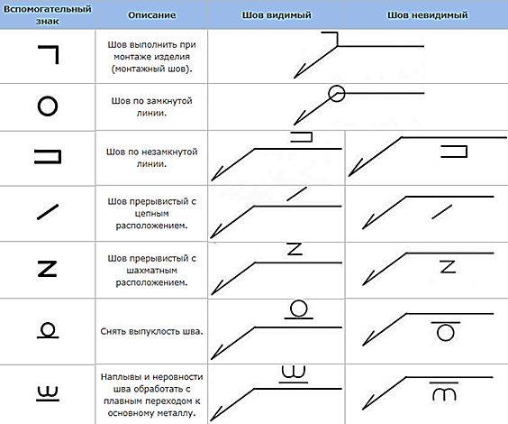

Последовательность выполнения практической работы
1.Записать тему практической работы
2.Записать цели практической работы
3.Записать задание практической работы
4.Изучить краткие теоретические сведения с условными обозначениями
таблица1.
5. Прочитать чертеж сварочной конструкции
Вопросы для самопроверки
1. Каким знаком обозначают катет шва?
2. Каким знаком обозначают прерывистый шов?
3. Каким знаком обозначают монтажный шов?
4. Каким знаком обозначают по замкнутому контуру?
5. Каким знаком обозначают по не замкнутому контуру?

Спецификация практической работы №6
Тема: «Универсальные сборочно-сварочные приспособления (УСП)»
Цель: - Приобретение практических навыков в выборе приспособлений для сборочно-сварочных работ)
Состав задания:
- Описать конструктивные элементы
- оформление работы
Ход занятия
1.Повторить теоретический материал
2.Записать условия задания: рассмотреть сборочно-сварочные приспособления
3.Ответить на вопросы для самоподготовки
Краткие теоретические сведения
Сборочно-сварочные приспособления являются весьма важной оснасткой сварочного производства.
Наряду с обеспечением требуемого взаимного расположения свариваемых деталей сборочно-сварочные приспособления обеспечивают сохранение заданной формы свариваемых изделий путем соответствующего закрепления их в целях уменьшения деформаций при сварке.
Разнообразные приспособления, применяемые для сборки и сварки, можно разделить:
- на универсальные (общие);
- специальные.
Универсальные (общие) приспособления могут быть применены для сборки различных изделий или узлов. Применяются они главным образом при индивидуальном производстве.
Специальные приспособления или специальные кондукторы применяются для сборки и сварки однотипных по виду и размерам или совершенно одинаковых изделий и отдельных узлов. Специальные приспособления имеют большое применение в массовом и серийном производстве.
В зависимости от вида сборочно-сварочных операций приспособления можно разбить на:
- опорные поверхности для сборки и сварки;
- фиксирующие, зажимные, стягивающие, распорные и поворотные устройства;
- специальные кондукторы и манипуляторы.
Собираемые под сварку детали крепятся в приспособлениях и на стендах
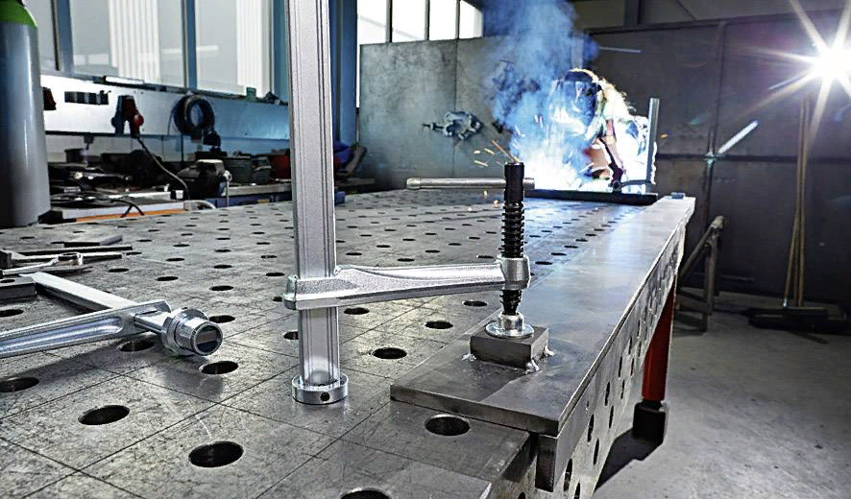
Рисунок 1 — Сварочный стол
с помощью различного рода винтовых, ручных, пневматических и других зажимов
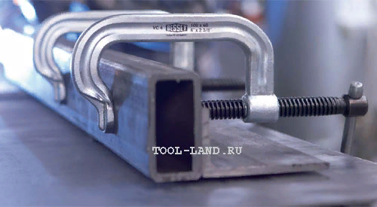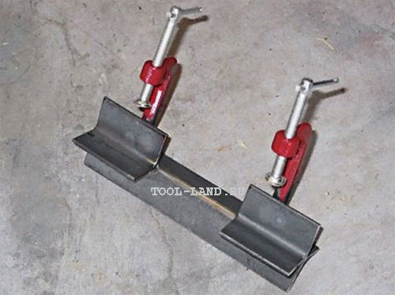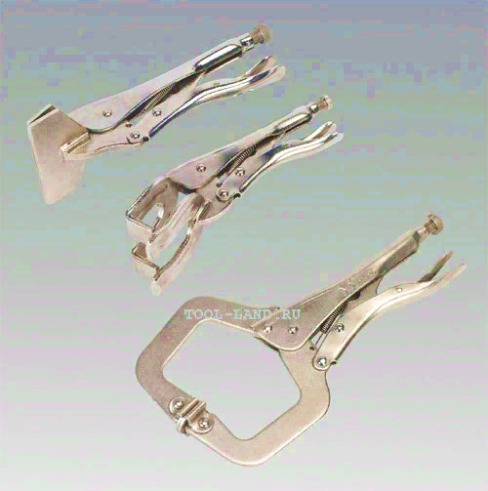
а б в
Рисунок 2 — Приспособления: а–струбцина; б–приспособление для сварки труб; в–зажимы для сварки
Сварочные приспособления должны допускать свободное перемещение отдельных элементов конструкции вследствие нагрева и последующего остывания зоны сварки, а при необходимости уменьшить или по возможности исключить деформации, возникающие в сварном изделии и в самом приспособлении вследствие температурных воздействий.
Последовательность выполнения практической работы
1.Записать тему практической работы
2.Записать цель практической работы
3.Записать задание практической работы
4.Изучить краткие теоретические сведения
5.Рассмотреть сборочно-сварочные приспособления
Вопросы для самопроверки
1. Сборочно-сварочные приспособления, назначение, применение.
2. Классификация сборочно-сварочных приспособлений.
3. Требования к сборочно-сварочным приспособлениям

Спецификация практической работы №7
Тема: «Сборка коробчатой конструкции»
Цель: - Приобретение практических навыков в сборке коробчатой конструкции
Состав задания:
- Разработать операционную карту
- оформление работы
Ход занятия
1.Повторить теоретический материал
2.Записать условия задания: рассмотреть чертеж, разработать операционную карту
3.Ответить на вопросы для самоподготовки
Краткие теоретические сведения
Разработайте операционной карту сборки контейнера на прихватках. Материал Ст3. Толщина 2мм, уголок 4х50х50
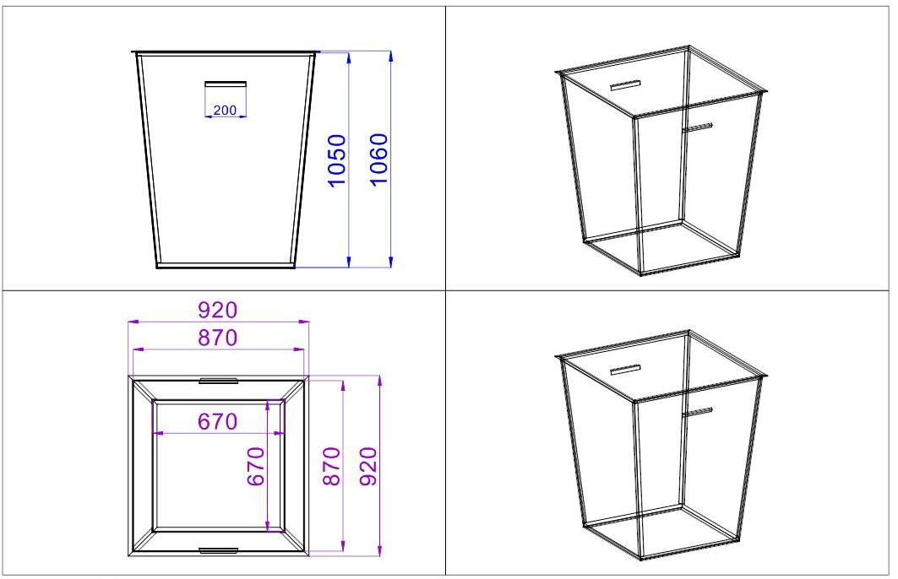

Рисунок 1 — Контейнер

Последовательность сборки коробчатой конструкции указана стрелками с номером очередности наложения швов рисунок 2.
Рисунок 2 — Последовательность сварки

Последовательность выполнения практической работы
1.Записать тему практической работы;
2.Записать цель практической работы;
3.Записать задание практической работы;
4.Изучить краткие теоретические сведения;
5. Составить операционной карту
Вопросы для самопроверки
1. Какие геометрические размеры имеет прихватка и от чего они зависят?
2. С какой толщины металла выполняют разделку кромок?
3. От чего зависит последовательность сборки?
4. Как определяется длина прихватки?
5. Для чего делают зазор между стыкуемыми элементами?

Спецификация практической работы №8
Тема: «Сборка решетчатой конструкции»
Цель: - Приобретение практических навыков в сборке решетчатой конструкции
Состав задания:
- Разработать операционную карту
- оформление работы
Ход занятия
1.Повторить теоретический материал
2.Записать условия задания: рассмотреть чертеж, разработать операционную карту
3.Ответить на вопросы для самоподготовки
Краткие теоретические сведения
Сборка плоских ферм производится преимущественно на стеллажах или на козлах, хорошо выверенных по уровню. Процесс сборки плоской фермы выполняется примерно в такой последовательности:
1. На стеллажах, пользуясь фиксаторами, ограничителями и закрепляющими устройствами, выкладывают согласно чертежу первые ветви верхнего и нижнего пояса фермы;
2. В узловых точках поясов устанавливают косынки, прижимают их струбцинами или скобками к ветвям поясов и прихватывают.
3. Проверяют правильность положения поясов и узловых точек, измеряя линейкой или струной по направлению стоек, раскосов и связей их теоретическую длину между взаимно противоположными точками и одновременно наносят на косынках риски по направлению элементов решетки.
4. Выкладывают первые ветви стоек и раскосов, выдерживая величину минуса в каждом узле и, ориентируясь по совпадению рисок на косынках и на концах стержней решетки, прижимают стержни к косынкам и ставят прихватки.
5.Кантуют собранную ветвь фермы на 180°, выкладывают согласно чертежу прокладки на поясах и элементах решетки, прижимают их и прихватывают.
6. Выкладывают вторые ветви поясов, стоек, раскосов и связей, ориентируясь по первой ветви каждого элемента, прижимают их и прихватывают к косынкам и прокладкам.
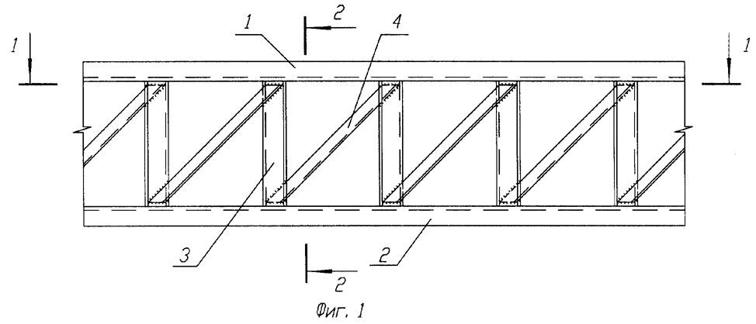
Рисунок 1 — Последовательность сборки
Последовательность выполнения практической работы
1.Записать тему практической работы;
2.Записать цель практической работы;
3.Записать задание практической работы;
4.Изучить краткие теоретические сведения;
5. Составить операционной карту
Вопросы для самопроверки
1. Описать последовательность сборки решетчатых конструкций;
2. Какие существуют правила сборки решетчатых конструкций?
3. От чего зависит последовательность сборки?
4. Как определяется длина прихватки?
5. Назовите основные требования к постановке прихваток?
Спецификация практической работы №9
Тема: «Сборка рамной конструкции»
Цель: - Приобретение практических навыков в сборке рамной конструкции
Состав задания:
- Разработать операционную карту
- оформление работы
Ход занятия
1.Повторить теоретический материал
2.Записать условия задания: рассмотреть чертеж, разработать операционную карту
3.Ответить на вопросы для самоподготовки
Краткие теоретические сведения
Рамы представляют собой объемную пространственную конструкцию, предназначенную для соединения отдельных деталей и механизмов в единый агрегат. Одно из главных требований, предъявляемых к рамам — жесткость конструкции. Поэтому входящие в состав сварной рамы балочные заготовки соединяют друг с другом жестко либо непосредственно, либо с помощью вспомогательных элементов жесткости.
Сварку выполняют на сварочных плитах и стендах или в кондукторах. Сначала сваривают основные узлы, а затем — раму в целом.
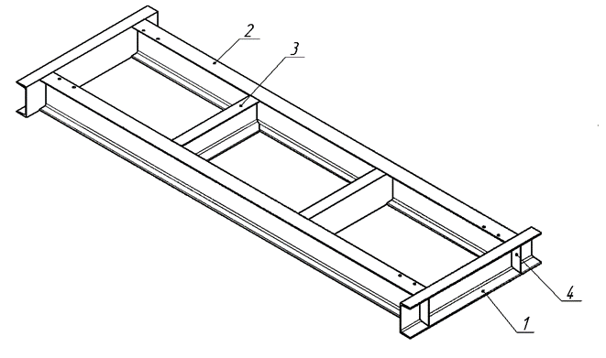
Рисунок 1 — Последовательность сборки
Последовательность выполнения практической работы
1.Записать тему практической работы;
2.Записать цель практической работы;
3.Записать задание практической работы;
4.Изучить краткие теоретические сведения;
5. Составить операционной карту
Вопросы для самопроверки
1. Описать последовательность сборки конструкций;
2. Какие существуют правила сборки рамной конструкций?
3. От чего зависит последовательность сборки?
4. Чем опасно завышение зазора при сборке?
5. Назовите основные требования к постановке прихваток?

